**MÚSICA ESCORNABOT**

## Nomenclatura

Un apartado importante es entender como funciona la nomenclatura americana:

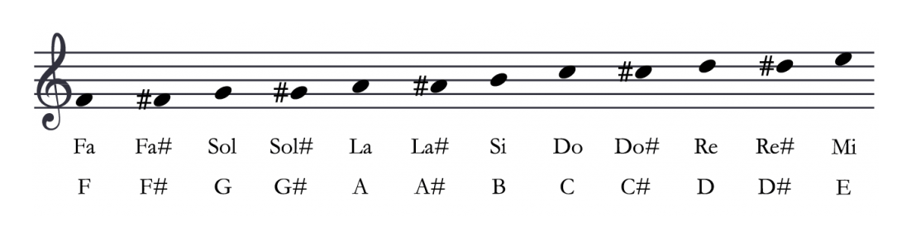

*Imagen 1: Lenguaje alfabética a escala musical*

Aunque gracias a la extensión de Escornabot y poder cambiar el idioma al español podremos librarnos de este problema fácilmente.

## Bloques

Hay varios bloques que podemos usar, yo prefiero usar el bloque de la extensión de Escornabot porque me resulta más cómodo que saberme los tiempos de cada nota pero los dos bloques son perfectamente usables:

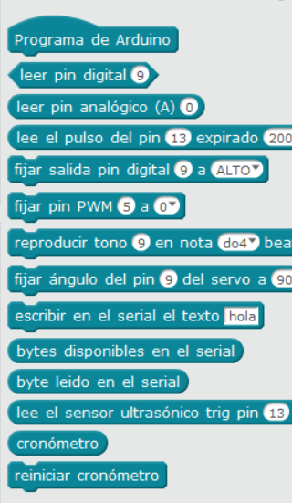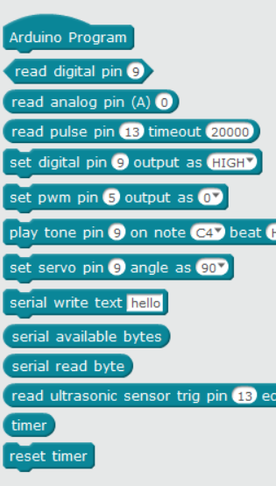

*Imagen 2: Bloque arduino en inglés Imagen 3: Bloque arduino en español*

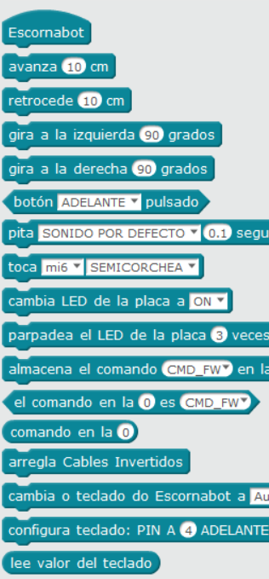

*Imagen 4: bloque Escornabot en español*

## PLAY TONE

Ahora vamos a hablar un poco del propio bloque, está formado por la nota su escala y su tiempo

Nota: la nota que se va a tocar (DO RE MI FA SOL ETC.)

Escala: el tono de la nota, cuanta más escala más aguda y cuanto menos más grave (lo normal por canción es usar dos/tres escalas)

Tiempo: el tiempo que esta la nota tocándose (Corchea, Negra, Fusa, Octavo, Medio, etc.)

Ejemplos:

Play tone on note C4 beat Medio

Toca Mi6 SEMICORCHEA

Os dejo aquí un cuadro de referencias para pasar de nota musical a sus respectivos tiempos:

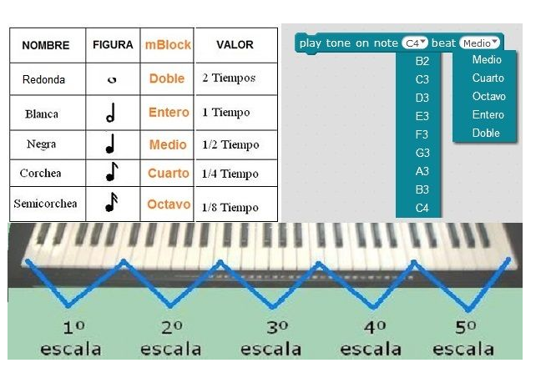

*Imagen 5: De Figuras a Mblock*

## Hacer la canción

Una vez tenemos todos los conceptos básicos, solo queda buscar una partitura que nos guste y empezar a transcribir. Aquí os dejo unos ejemplos:

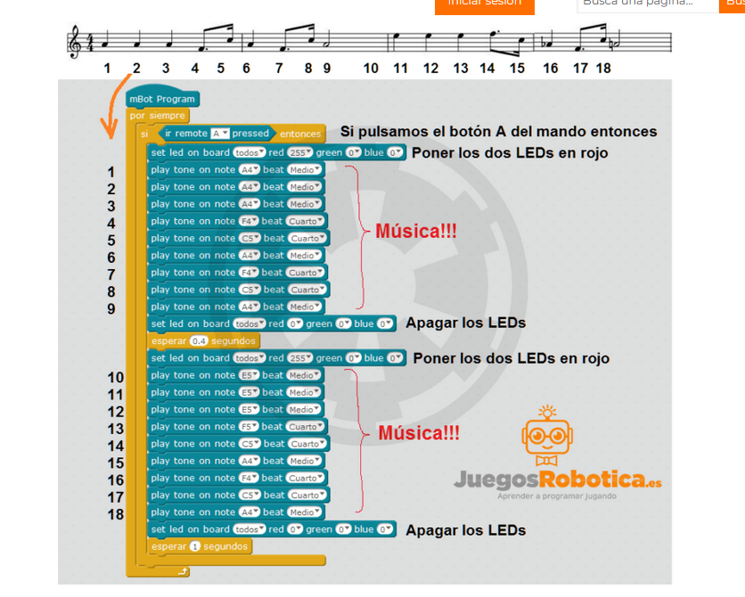

*Imagen 6: La marcha Imperial*

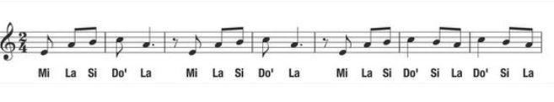

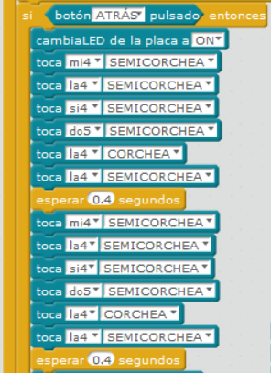

*Imagen 7: La primera parte del Bella Ciao modificada*

## Tips and Tricks:

-En Mblock español salen las notas en do,re,mi,fa,sol, etc. En vez de con letras

-La propia extensión del Escornabot te permite poner blanca, negra, corchea, semicorchea, etc.

-Si los pitidos van muy lentos y no se entiende la canción bajarle un tempo a todo, es decir: blanca->negra, negra-> corchea, corchea->semicorchea, etc.

-Los silencios se ponen con el wait/esperar (Un silencio de negra sería más o menos 0.8 así que de ahí podéis sacar el resto de silencios)

-En el Escornabot, funciona bien la escala 4 y 5. De normal usa la escala 4 y cuando sale una nota con el

Apostrofe (Do´ por ejemplo) lo pones en escala 5 (Do5)